« Подвиг народа бессмертен»

Цель: воспитание сознательной любви к Родине, уважения к историческому прошлого своего народа на примере подвигов, совершённых в годы Великой Отечественной войны.

Предварительная подготовка: подбор материала и наглядных пособий, подготовка чтецов из числа учеников, проведение репетиций, подготовка кабинета класса к мероприятию.

Изречения великих людей:
«Это святая обязанность – любить страну, которая вспоила и вскормила нас, как родная мать» (М.А.Шолохов)

«Родину любят не за то, что она велика, а за то, что она своя»
(Сенека Младший»)
«Любовь к родине – первое достоинство цивилизованного человека»
(Наполеон 1)

«На родине у тебя и прошлое, и будущее. В чужом краю – одно лишь настоящее»
(Л.Гиршфельд)

«Сила патриотизма всегда пропорциональна количеству вложенного личного труда, бродягам и тунеядцам всегда бывало чуждо чувство Родины!»
(Л.М.Леонов)

Ход классного часа

Учитель:
1 сентября 1939г. Германия начала войну против Польши. Этот день считается началом Второй мировой войны. А на рассвете 22июня 1941г. без объявления войны, нарушив пакт о ненападении, германская армия обрушилась всей мощью на советскую землю. Эта война для нашей страны закончилась 9 мая 1945года. Разгром Германии не означал окончания Второй мировой войны. Она продолжалась на Дальнем Востоке, где США, Англия и Китай вели войну с Японией. Выполняя союзнические обязательства, СССР 8 августа объявил войну Японии. Вторая мировая война закончилась полным поражением и капитуляцией Японии 2 сентября 1945года. Это наша история, испытание нашего народа, которое оно выдержало достойно. Несмотря на все трудности, народ встал на защиту Родины, отдавая всего себя, совершая подвиги.
Начинаем классный час, посвящённый бессмертному подвигу народа.

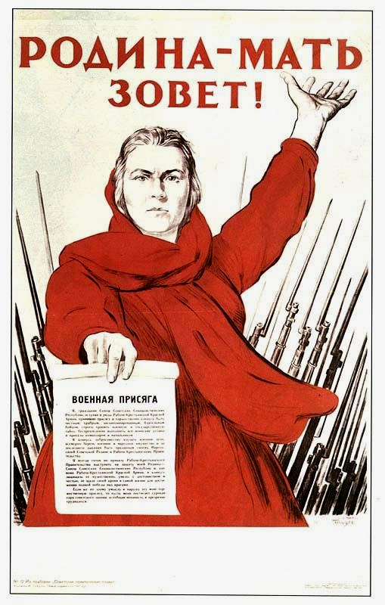
Песня «Священная война» (поют стоя)
Вставай, страна огромная,
Вставай на смертный бой.
С фашистской силой тёмною,
С проклятою ордой!
Пусть ярость благородная,
Вскипает, как волна, -
Идёт война народная,
Священная война!
Дадим отпор душителям,
Всех пламенных идей,
Насильникам, грабителям,
Мучителям людей.
Пусть ярость благородная,
Вскипает, как волна, -
Идёт война народная,
Священная война!
Не смеют крылья чёрные,
Над Родиной летать,
Поля её просторные,
Не смеет враг топтать!
Пусть ярость благородная,
Вскипает, как волна, -
Идёт война народная,
Священная война!
Вставай, страна огромная,
Вставай на смертный бой,
С фашистской силой тёмною,
С проклятою ордой!
Пусть ярость благородная,
Вскипает, как волна, -
Идёт война народная,
Священная война!

Учитель: 22 июня 1941 года миллионы людей во всём мире встретили страшную весть о безоговорочном нападении фашистской Германии на Советский Союз. Великая Отечественная война (1941-1945гг.), навязанная Советскому Союзу германским фашизмом, продолжалась 1418 дней и ночей, она была самой жестокой и тяжёлой в истории нашей Родины. Фашистские варвары разрушили и сожгли 1710 городов, более 70 тысяч сёл и деревень, уничтожили 84 тысячи школ, лишили крова 25 миллионов человек и причинили нашей стране колоссальный материальный ущерб.
Наше отечество выстояло в борьбе с сильным и коварным врагом, совершив подвиг, длившийся четыре огненных года.
Как мы понимаем слово подвиг?

Ученик1: Подвиг – это когда в великом бескорыстном порыве души человек отдаёт всего себя людям, во имя людей жертвует всем, даже собственной жизнью.

Ученик2: Бывает подвиг одного человека, двух, трёх, сотен, тысяч, а бывает подвиг народа, когда народ поднимается на защиту Отечества, его чести, достоинства и свободы.

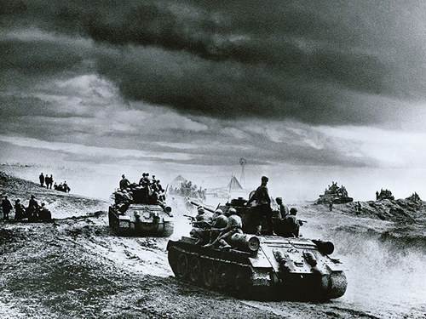
Ученик3: Почти вся Западная Европа лежала под кованой пятой немецко-фашистских захватчиков, когда фашистская Германия обрушило на наше государство мощь своих танков, самолётов, орудий и снарядов. И нужно было иметь стальной характер, обладать великой нравственной силой, чтобы противостоять такому сильному врагу, побороть его несметные силы.

Ученик4:
Разве для смерти рождаются дети,
Родина?
Разве хотела ты нашей смерти,
Родина?
Пламя ударило в небо – ты помнишь,
Родина?
Тихо сказала: «Вставайте на помощь…»
Родина.
Мы от свинцовых розг
Падали в снег с разбега
Но – поднимались в рост
Звонкие, как победа!

Учитель: 9 мая 2010 года исполнится 65 лет, как мы живём без войны и столько лет помним её, каждый её день – от первого до последнего.
Помним расплавленные камни Бреста и героев – защитников Брестской крепости. Не зная того, что вражеские войска впервые дни войны уже далеко продвинулись в сторону Москвы, защитники Бреста сражались до последней капли крови.
Помним битву под Смоленском 30 июля 1941 года, когда немецкие войска впервые в истории Второй мировой войны вынуждены были перейти к обороне.

Ученик5:
Помним оборону Москвы. 30 сентября 1941года началось генеральное нападение немцев на Москву. Для Москвы сложилась критическая ситуация. Бои шли в 80 – 100км от столицы. В немецкие бинокли отлично просматривались башни Кремля. Колоссальным напряжением сил, беспримерным мужеством и героизмом защитников столицы наступление немцев было остановлено, 5 – 6 декабря началось котрнаступление советских войск под Москвой. Победа под Москвой означало крах немецких планов «молниеносной войны».

Помним оборону Ленинграда. 8 сентября 1941 года немецкие войска полностью блокировали Ленинград. 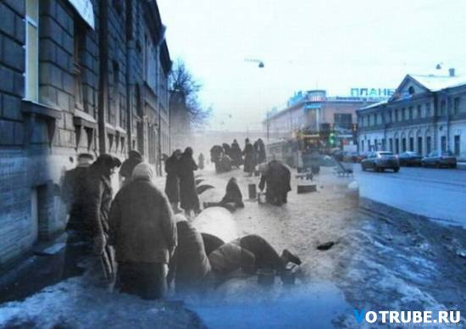Выдержать её защитники смогли лишь благодаря мужеству и тем поставкам продовольствия по Дороге жизни, проложенной по льду Ладожского озера. С 20 ноября 1941г. по конец апреля 1942 г. по Дороге жизни было доставлено в город 262тыс. тонн продовольствия. Лишь в январе 1943г. блокада города была прорвана и по отбитому у врагов коридору шириной 8 – 11км началось снабжение Ленинграда продовольствием, вооружением для защитников.

Ученик1:
Помним пепел Хатыни, деревни Белоруссии. Это произошло 22 марта 1943 года. Фашисты ворвались в деревню Хатынь. Жители деревни не знали, что утром в 6км от Хатыни партизанами была обстреляна автоколонна фашистов и в результате нападения убит немецкий офицер. Но фашисты уже вынесли смертный приговор ни в чём не
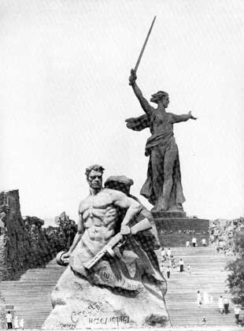
повинным людям. Всё население Хатыни от мала до велика – стариков, женщин, детей выгоняли из домов и гнали в колхозный сарай. В огне заживо сгорели 149 жителей деревни, из них 75 детей возрастом до 16 лет. Тех, кто вырывался из пламени, фашисты хладнокровно расстреливали. Обгоревшими и израненными, из находившихся в сарае остались живы лишь двое детей. Это семилетний Виктор Желобкович и двенадцатилетний Антон Барановский и единственный взрослый свидетель хатынской трагедии 56-летний деревенский кузнец Иосиф Каминский. Деревня была разграблена и сожжена дотла.

Учитель:
Помним Сталинградскую битву. 24 июля 1942 года враг вплотную подошёл к Сталинграду. 28 июля Сталин издал приказ под №227. Он вошёл в историю войны как приказ «Ни шагу назад!». Упорство и мужество советских защитников города на Волге сделали невозможное – к середине ноября наступательные возможности немцев окончательно иссякли. Победа под Сталинградом положила начало коренному перелому в ходе не только Великой Отечественной войне, но и всей Второй мировой войны.

Учитель:
Помним битву на Курской дуге в июле 1943 года, когда наши артиллеристы на опасном, обнажённом участке длиной 6км отбили атаку 300 фашистских танков.
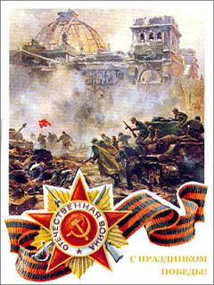
Помним штурм Берлина. 24 апреля 1945 года вокруг Берлина сомкнулось кольцо советских войск. 30 апреля 1945года бойцы 150-ой стрелковой дивизии М.А.Егоров и М.В.Кантария водрузили над Рейхстагом Красное знамя Победы.8мая под Берлином был подписан Акт о капитуляции Германии. Но война закончилась лишь 9 мая, когда капитулировали остатки немецкой армии в Чехословакии. Этот день был объявлен Днём Победы.

Вспомним города-герои советского Союза: Брест, Минск, Киев, Ленинград, Мурманск, Севастополь, Тула, Керчь, Одесса, Сталинград, Смоленск.
Им было присвоено это почётное звание за мужество и героизм их защитников.

Ученик2: Во имя вечного продолжения жизни проливали кровь в боях наши деды и прадеды, вершился титанический подвиг тыла, во имя того, чтобы горели мартены и колосились хлеба, вставали новые светлые города, чтобы радостнее была наша жизнь.

Ученик3: К сожалению, с каждым днём всё меньше становится среди нас участников Великой Отечественной войны. В живых остались единицы. Мы в школе каждый год на 9мая встречаемся с ветераном Великой Отечественной войны Никифоровым Василием Никифоровичом.

Ученик4: Память – не просто дань славному прошлому. Память – это принятие всем сердцем ответственности за сохранность достоинства нации, приумножение величия духа нации.

Ученик5: Забыть прошлое – значить предать память о людях, погибших за счастье Родины. Если за каждого погибшего во Второй мировой войне объявить минуту молчания, мир молчал бы 50 лет.

Ученик1: Вечная им память! Объявляется минута молчания. ( Все встают, минута молчания)
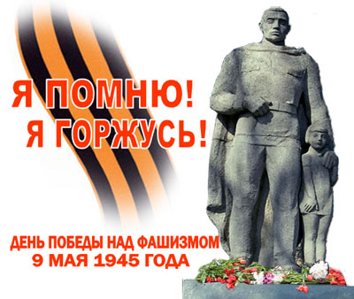

Ученик2: Не ждут их больше матери назад,
Состарились их жёны и невесты.
Под мирным небом всходят повсеместно
Цветы и травы, где они лежат.

Но памяти о них навек верны,
За счастье жить мечтаем, честь по чести,
И вспомним, не сговариваясь, песни,
Что распевались ими в дни войны
(все вместе поют).
Эх, дороги...

Эх, дороги...
Пыль да туман,
Холода, тревоги,
Да степной бурьян.
Знать не можешь
Доли своей.
Может, крылья сложишь
Посреди степей.

Вьется пыль над сапогами -
Степями,
Полями,
А кругом бушует пламя,
Да пули свистят.

Эх, дороги...
Пыль да туман,
Холода, тревоги,
Да степной бурьян.
Выстрел грянет,
Ворон кружит...
Твой дружок в бурьяне
Неживой лежит.

А дорога дальше мчится,
Пылится,
Клубится,
А кругом земля дымится -
Чужая земля.

Эх, дороги...
Пыль да туман,
Холода, тревоги,
Да степной бурьян.
Край сосновый,
Солнце встает.
У крыльца родного
Мать сыночка ждет.

И бескрайними путями,
Степями,
Полями,
Все глядят вослед за нами,
Родные глаза.

Эх, дороги...
Пыль да туман,
Холода, тревоги,
Да степной бурьян.
Снег ли ветер,
Вспомним, друзья...
Нам дороги эти
Позабыть нельзя.

Учитель: Всех, кто воевал, роднит и связывает кровь, пролитая за справедливое дело. У каждого из нас своя группа крови и в этом мы не схожи. Но со своей страной у нас одна, единая группа. Она определяется верностью родной земле, готовностью её защищать и идти на подвиги.

Литература:

1.Учебник «История России , 9класс», А.А. Данилов, Л.Г.Косулин, Москва, «Просвещение», 2006г.
2 «Внеклассные мероприятия в средних и старших классах». М.А.Петрухина. Издательство «Учитель»,2008г
3. «Классные часы», О.Е.Жиренко, Москва. «ВАКО», 2009г.
4. «Весёлый праздник», Вера Надеждина, Минск, Харвест, 2007г.

